惠州市公共资源交易中心土地与矿业权网上挂牌交易系统

操作手册

广东思程科技有限公司
目 录
第1章 引言 1
1.1 关于本手册 1
1.2 定义 1
1.3 使用对象 1
1.4 约定 2
第2章 系统概述 3
2.1 背景 3
第3章 土地与矿业权网上挂牌系统操作说明 4
3.1 系统功能总表 4
3.2 土地与矿业权网上挂牌交易网站 5
3.2.1 正在公告 6
3.2.2 正在挂牌 7
3.2.3 结果公示 8
3.2.4 历史挂牌 10
3.2.5 更正及其他公告 11
3.2.6 资料下载 12
3.2.7 应用指南 12
3.3 土地与矿业权网上挂牌交易用户系统 13
3.3.1 交易信息 14
3.3.2 申购 15
3.3.3 出价 20
3.3.4 交保证金 21
3.3.5 竞价流程 22
3.3.6 竞价模式及交易规则 23
3.3.7 竞买信息 23
3.3.8 我的文档 24
3.3.9 支付明细 25
3.3.10 用户资料 26
3.3.11 资料下载 26
第4章 系统常见问题及处理方法 28

引言

关于本手册
编写的目的是为了便于用户了解惠州市公共资源交易中心的土地与矿业权网上挂牌交易系统业务流程和操作，描述用系统的功能及操作。本文档尽量以自然语言来描述，以期用户和潜在读者能够快速理解，并方便与用户进行沟通。本手册中的页面图片只是列举的实例，可能与您在实际操作时略有不同，但并无大碍，相信您能够灵活地应用本系统解决实际问题。

定义
序号 | 术语名称 | 术语定义
1 | 门户网站 | 公共资源交易中心门户网站
2 | 中心 | 公共资源交易中心
3 | 经办人 | 土地与矿业权部室负责新增、修改、提交审核、发布公告等事项的工作人员

使用对象
本需求文档记录土地与矿业权网上挂牌交易系统需求和业务流程梳理，描述用户对土地与矿业权网上挂牌交易系统的功能要求，同时也作为系统研发、系统测试、系统验收的重要参考文档。
本文档可作为：
- 设计人员进行系统设计的输入源。
- 开发人员对系统功能开发的依据。
- 测试人员编写系统测试计划，测试案例编写的输入源。
- 产品经理和用户检查系统实现程度的依据。
- 项目团队以外人员进行沟通的外部枢纽，用于他们评审和理解系统。
- 项目需求阶段的主要交付物。
- 收集并记录所有的外部接口，以用于作为完成设计和实现系统的参考。

约定
- 本系统中所有涉及金额的单位都是以万元为单位。

系统概述

背景
根据惠州市公共资源交易中心针对目前使用的土地与矿业权网上挂牌交易系统的建设情况与当前运行情况，提出以下升级内容：
- 升级土地与矿业权交易系统架构，统一UI；
- 支持业务流程审批功能，实现跨部门对接；
- 支持业务多样性需求，开放多币种，多种竞价模式等功能；
- 升级业务交易流程，满足业务统一需求；
- 支持交易信息多维度查询功能；
- 升级在线竞价内核，提高系统的吞吐量、并发用户数、响应时间等性能指标运行环境

土地与矿业权网上挂牌系统操作说明
惠州市公共资源交易中心土地与矿业权网上挂牌交易系统内容包括信息公告发布、多帐户管理、文档管理、黑名单管理、保证金管理、数据统计等功能。交易平台整合的建设要求，通过实施统一的制度规则、共享的信息系统和规范透明的运行机制，建立统一公共资源交易平台，实现公共资源交易“一门式、一网式”办理。整合县区级公共资源交易中心，统一业务入口，打造市级统一公共资源交易平台。并实现以大数据的先进技术为基础的数据共享平台，打通与省公共资源交易平台等平台数据互联互通的通道。

系统功能总表
模块序号 | 模块 | 功能序号 | 功能
1 | 土地与矿业权网上挂牌交易网站 |  | 正在公告
1 | 土地与矿业权网上挂牌交易网站 |  | 正在挂牌
1 | 土地与矿业权网上挂牌交易网站 |  | 结果公示
1 | 土地与矿业权网上挂牌交易网站 |  | 历史挂牌
1 | 土地与矿业权网上挂牌交易网站 |  | 更正及其他公告
1 | 土地与矿业权网上挂牌交易网站 |  | 资料下载
1 | 土地与矿业权网上挂牌交易网站 |  | 应用指南
2 | 土地与矿业权网上挂牌交易用户系统 |  | 交易信息
2 | 土地与矿业权网上挂牌交易用户系统 |  | 竞买信息
2 | 土地与矿业权网上挂牌交易用户系统 |  | 我的文档
2 | 土地与矿业权网上挂牌交易用户系统 |  | 支付明细
2 | 土地与矿业权网上挂牌交易用户系统 |  | 用户资料
2 | 土地与矿业权网上挂牌交易用户系统 |  | 资料下载

土地与矿业权网上挂牌交易网站
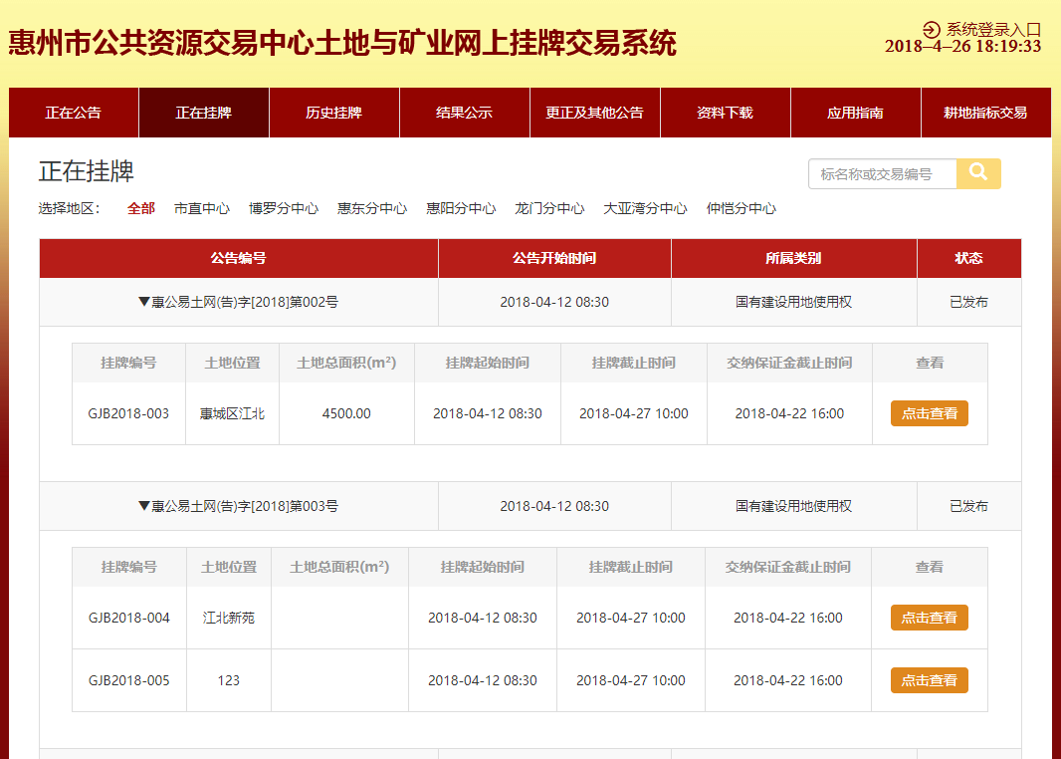
土地与矿业权网上挂牌交易网站主要包括：正在公告，正在挂牌，结果公示，历史挂牌，更正及其他公告，资料下载，应用指南，系统登录等功能模块；

正在公告
显示正处于公告期的交易信息，用户可对处于公告期的标的信息进行查看。
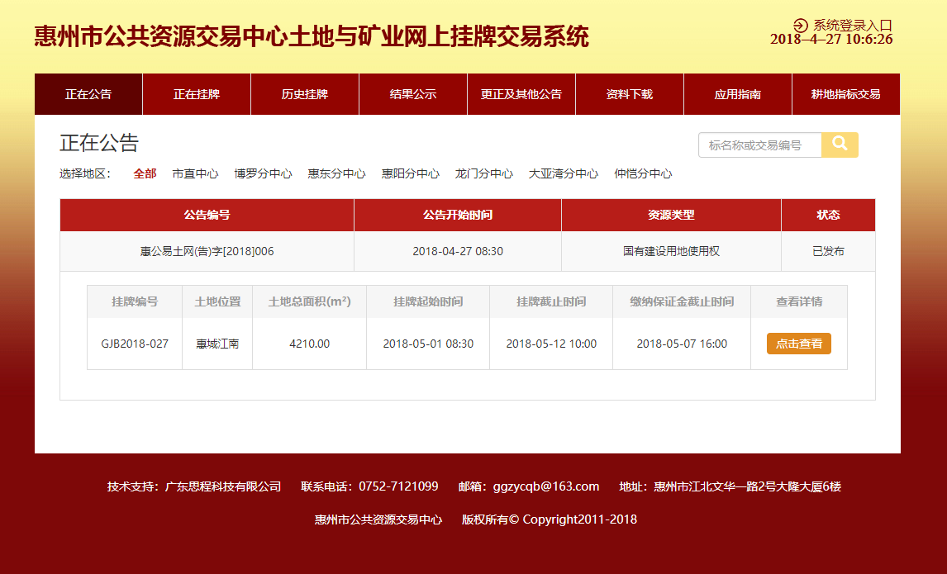
- 默认显示所有的正在公告的信息，数据按公告创建时间倒序排列；
- 在 选择地址 切换不同地区，分别显示不同地区的正在公告的数据；
- 已完成或流拍的交易标的信息不能显示；
- 未到公告开始时间的交易标的信息不能显出；
- 在查询框中输入公告编号 点击查询。支持模糊查询；
- 每页显示10条记录，超过10条记录会分页；
- 默认 每个公告下标的信息是展开状态；
点击标的信息后台的“点击查看”按钮，跳转到标的信息详细页面。

公告详情
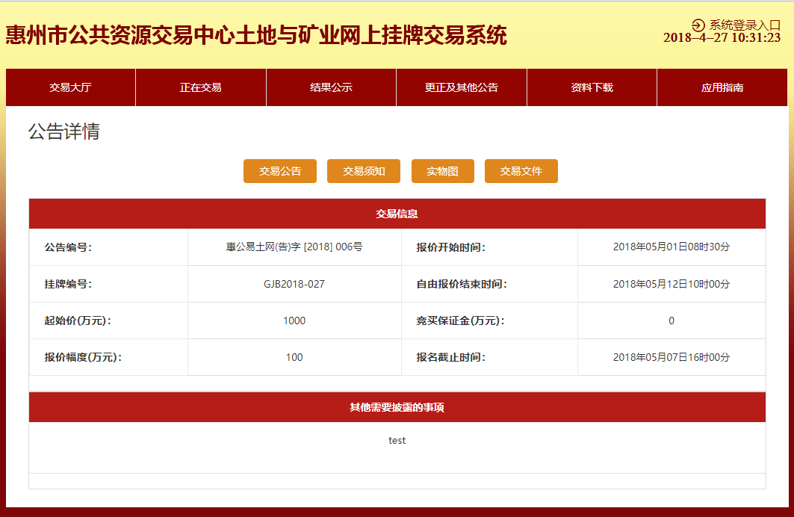
- 显示标的的“交易信息”、“ 土地规划指标”及“其他需要披露的事项”；
- 点击“交易公告”按钮，弹出界面显示交易公告内容；公告内容可打印；
- 点击“交易须知”按钮，弹出界面显示交易须知内容；内容可打印；
- 点击“实物图”按钮，弹出界面显示标的相关的实物图内容，提供下载功能；
- 点击“交易文件”按钮，弹出界面显示标的相关的交易文件内容，提供下载功能；

正在挂牌
显示正在挂牌的交易系统，用户可了解处于挂牌期的土地交易信息。
- 默认显示所有的正在挂牌的标的信息；
- 在 选择地址 切换不同地区，分别显示不同地区的正在挂牌的交易数据；
- 已完成或流拍的交易标的信息不能显示；
- 未到挂牌开始时间的交易标的信息不能显出；
- 在查询框中输入公告编号 点击查询。支持模糊查询；
- 每页显示10条记录，超过10条记录会分页。

结果公示
显示交易已经完成的标的结果信息。
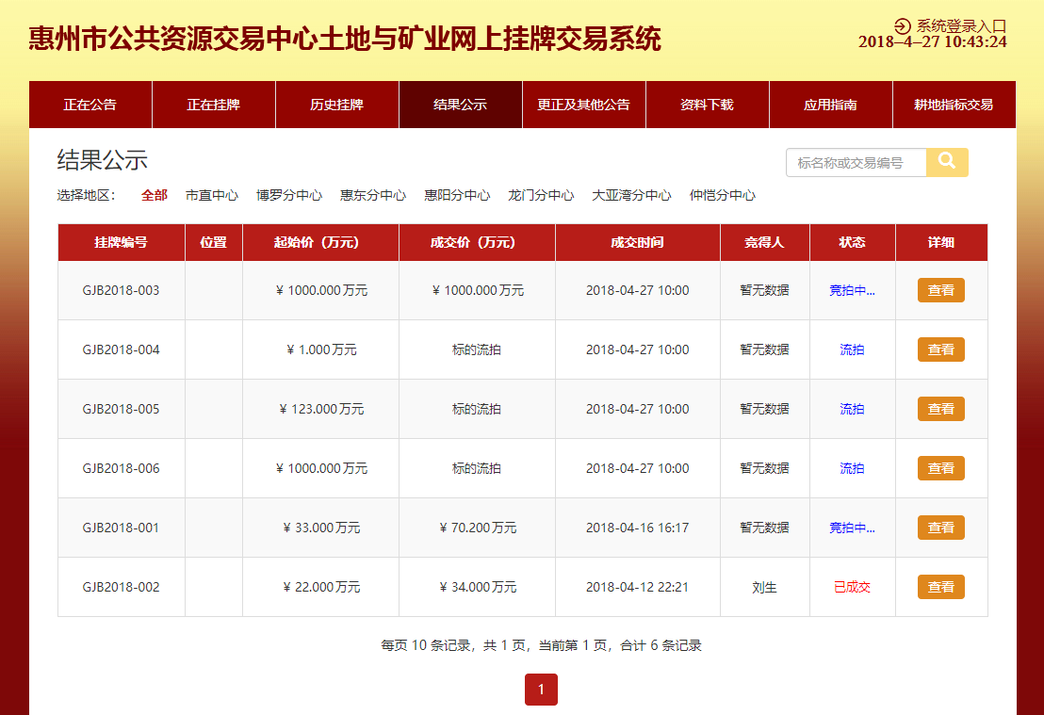
- 显示已结束的标的信息；
- 在 选择地址 切换不同地区，分别显示不同地区的数据；
- 在查询框中输入挂牌编号 点击查询。支持模糊查询；
- 每页显示10条记录，超过10条记录会分页；
- 点击“查看”按钮 跳转到公告详细页面；
- “起始价”和“成交价”数据的单位均为“万元”；

公告详情
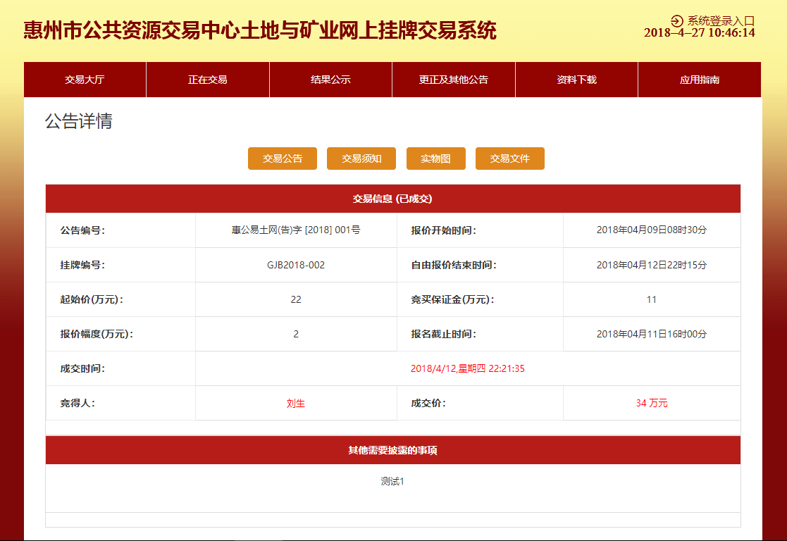
- 显示标的的“交易信息”、 “ 土地规划指标”，“其他需要披露的事项”，成交情况等；
- 点击“交易公告”按钮，弹出界面显示交易公告内容；公告内容可打印；
- 点击“交易须知”按钮，弹出界面显示交易须知内容；内容可打印；
- 点击“实物图”按钮，弹出界面显示标的相关的实物图内容，提供下载功能；
- 点击“交易文件”按钮，弹出界面显示标的相关的交易文件内容，提供下载功能；

历史挂牌
显示已经结束的挂牌公告标的交易信息，用户可查看历史挂牌交易信息。
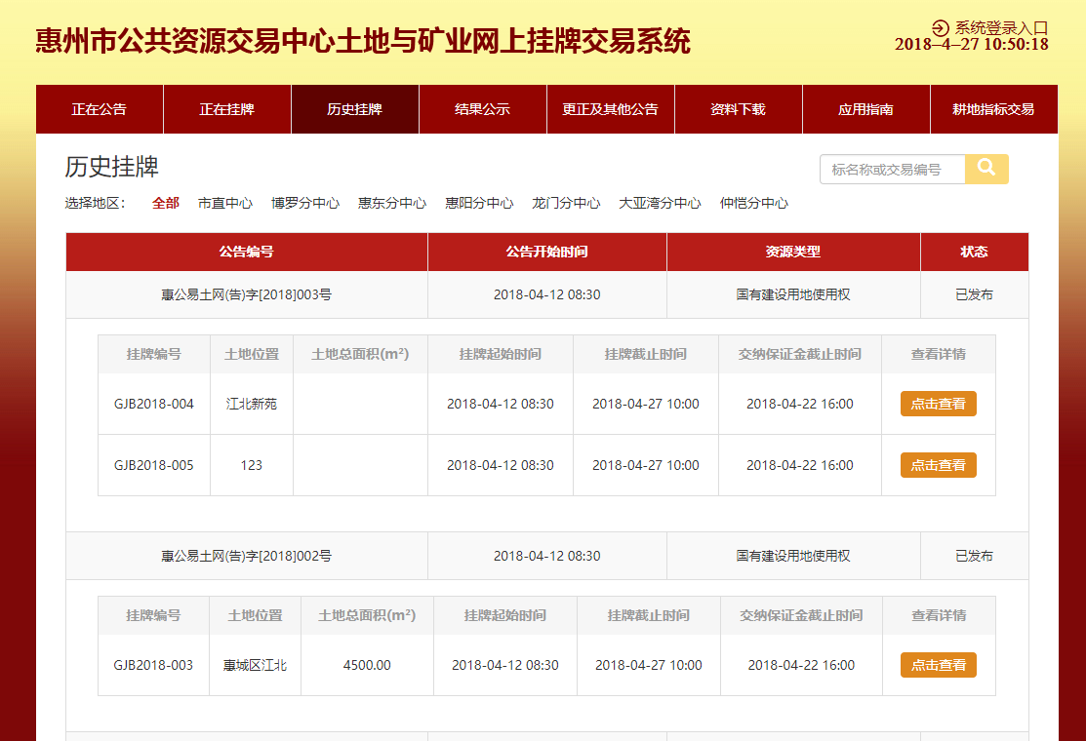

更正及其他公告
显示交易中止、交易终止、系统维护等其他公告信息。
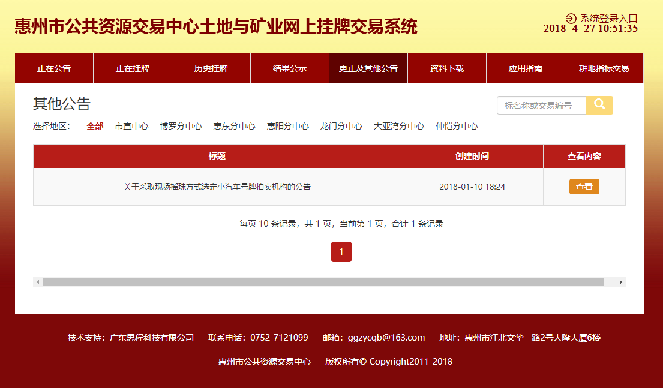
- 显示更正及其他公告信息；
- 在 选择地址切换不同地区，分别显示不同地区的数据；
- 在查询框中输入标题点击查询。支持模糊查询；
- 每页显示10条记录，超过10条记录会分页；
- 点击每条记录的“查看”按钮，跳转到详细内容页面；

资料下载
数字证书填写表格、数字证书驱动等相关资料下载。

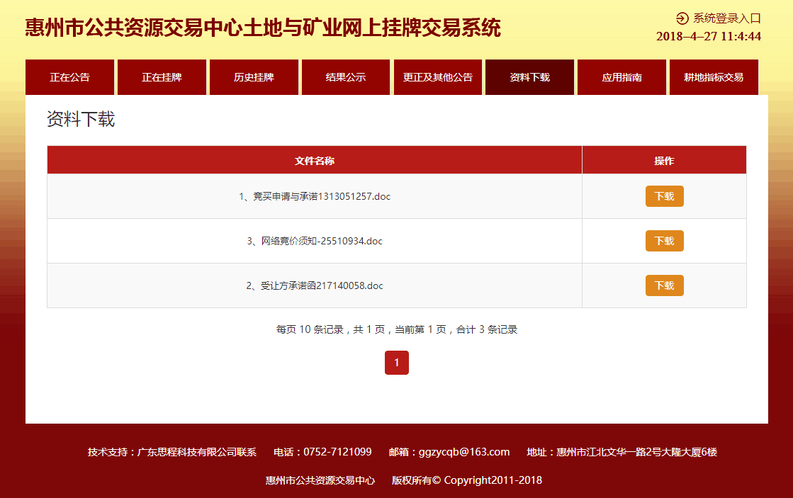
1、显示公开的土地与矿业权交易资料附件信息；
2、点击每条记录的“下载”按钮，下载对应的文件；

应用指南
系统操作指南、银行保证金指南等应用指南。
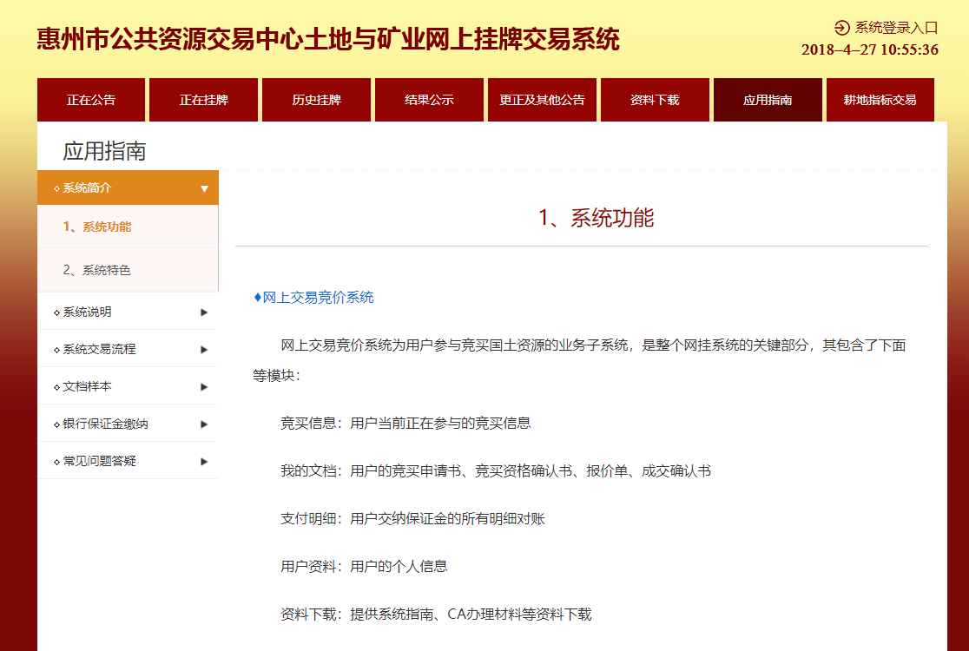

土地与矿业权网上挂牌交易用户系统
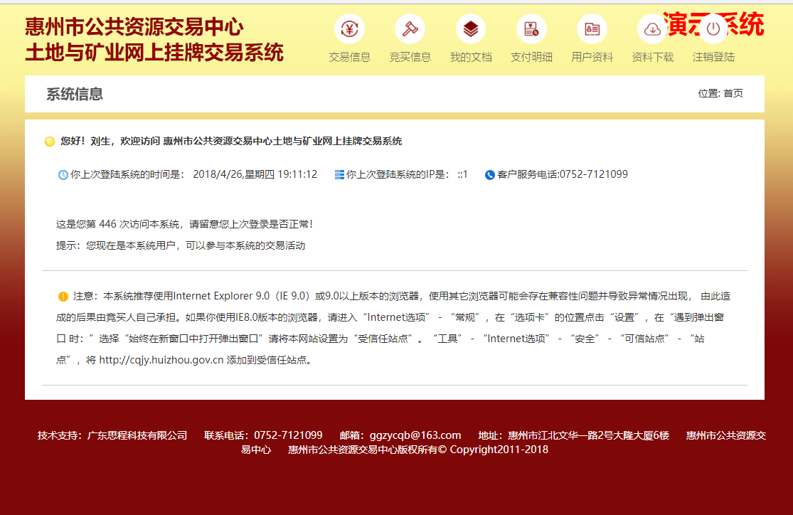

- 显示登录用户及上次登陆系统的时间及IP地址信息，登陆次数，注意事项内容等；
- 网上交易竞价系统为竞价用户参与竞买土地与矿业权资源的业务子系统，是整个土地与矿业权挂牌交易系统的关键部分，其包含下列模块：
  - 交易信息：显示所有交易信息，以及用户申购，查看，交保证金以及参与报价等业务功能，是核心模块；
  - 竞买信息：竞价用户申购成功的标的竞买信息；
  - 我的文档：竞价用户的标的竞买申请书、报价单、成交确认书；
  - 支付明细：竞价用户交纳保证金的所有明细对账；
  - 用户资料：竞价用户的个人信息；
  - 资料下载：提供系统指南等资料下载；

交易信息
显示所有交易信息，以及用户申购，查看，交保证金以及参与出价等业务功能，是核心模块
用户通过系统参与竞买操作简单、清晰明了，共分七个步骤：
- 浏览挂牌交易信息；
- 选定标的，进行网上申购；
- 按申购提示步骤操作，选择申请类型
- 填写申请人联系方式；
- 选择交纳保证金银行；
- 生成保证金子帐户；
- 缴纳保证金；
- 网上限时竞价；
- 成交确认。
惠州公共资源交易中心土地与矿业权网上挂牌竞价交易信息主界面：
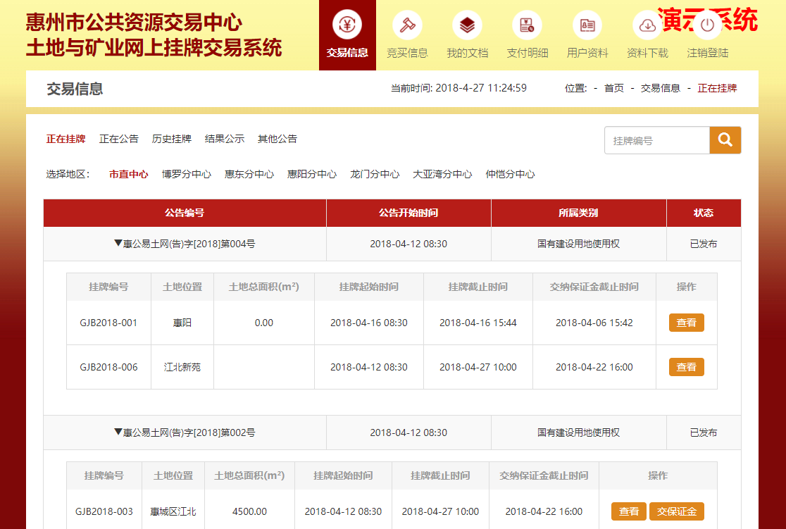

- 默认显示正在挂牌的标的信息；
- “正在挂牌”,“正在公告”，“历史挂牌”，“结果公示”，“其他公告”内容与《土地与矿业权网上挂牌交易网站》部分界面显示是一致的；这里不再展开说明；
- 正在交易且在报名截止时间前，竞价用户可进行“申购”；点击“申购”按钮，进入申购流程，详细见下面的《申购》功能；

申购
申购页面显示标的信息以及提供用户申购功能。用户点击 “交保证金”进入申购流程；
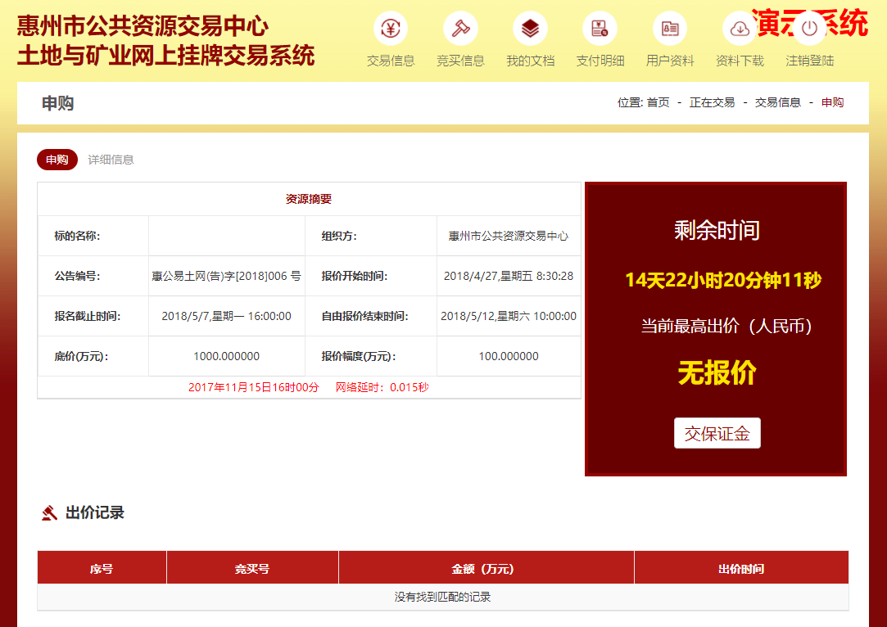

申购流程_01交易规则
说明：进入10秒倒记时；
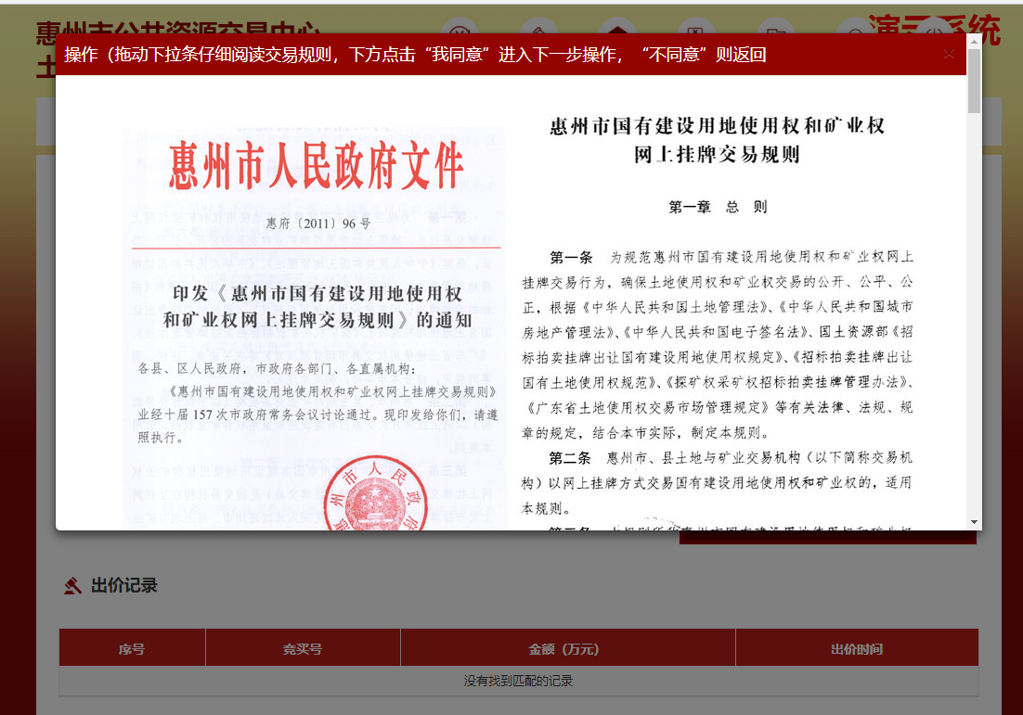

申请流程_02限时竞价温馨提示
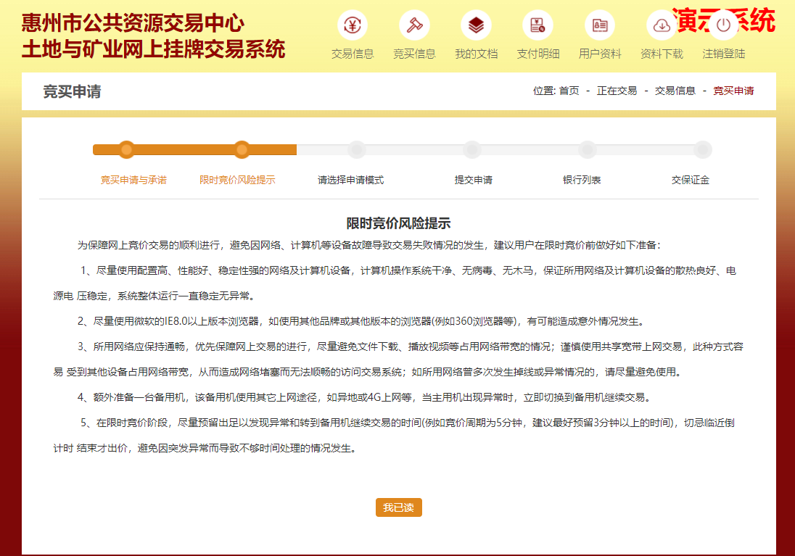

申请流程_03选择申请模式
提供单独申请和联合申请二种模式。
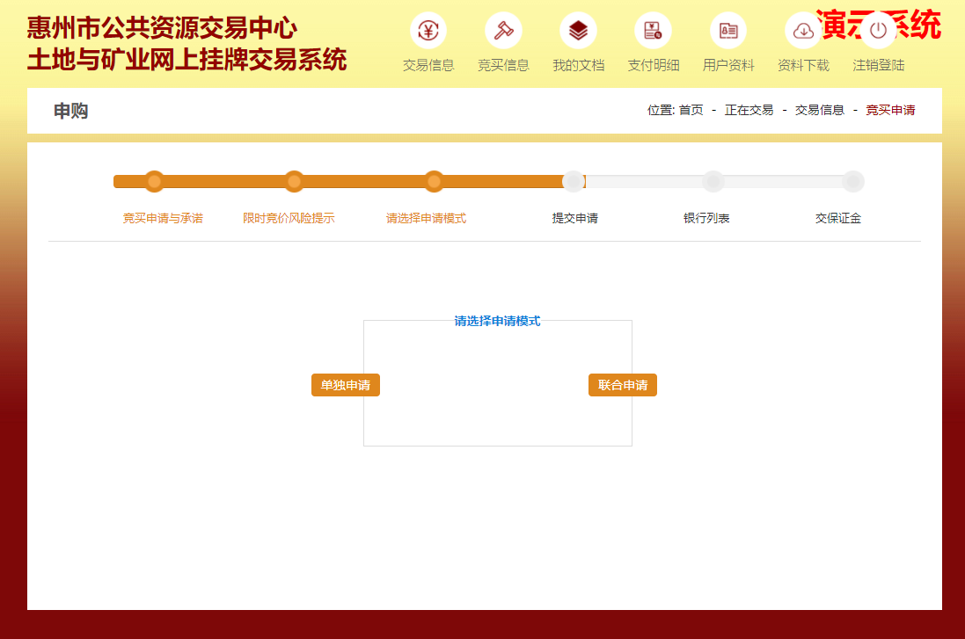

- 单独申请，指竞价用户单人申请标的时选择的申请模式；
- 联合申请，指竞价用户与其他竞价用户联合申请时选择的申请模式；

申请流程_04提交申请(单独申请)
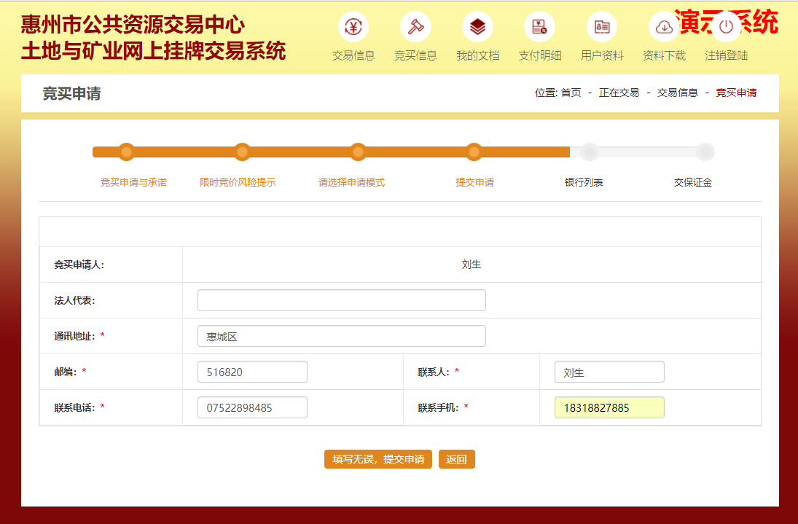

提交申请(联合申请)
联合竞买以申请人为联合竞买主体。单击“联合申请”按钮后，出现图10所示申请登记界面，填写真实信息后进入下一步，显示图11所示“联合竞买声明”页面，按要求填写真实信息，可以单击“添加”按钮可以添加联合竞买方，勾选要删除的联合竞买方，单击“删除”按钮，可以删除该联合竞买方。表格第一条显示申请人自己，不能删除。各方出资比例总和必须为100。
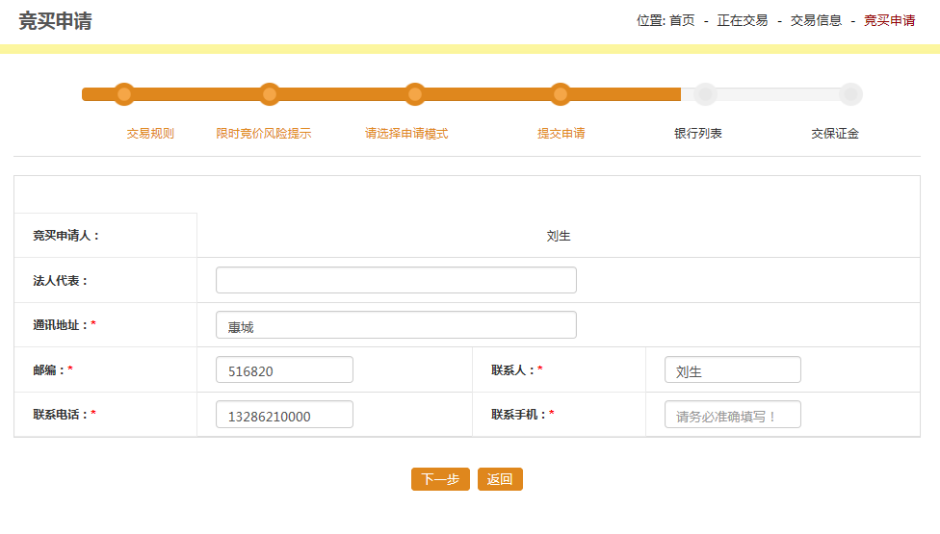
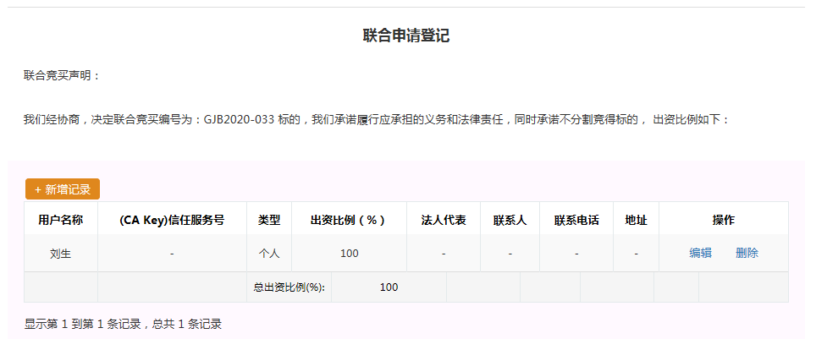

联系人填写联合竞买主体指定的联系人，地址、邮政编码、电话填写联合竞买主体方真实信息。“联系电话”和”联系手机“需为有效联系方式，所有信息都必须真实，提交后不能修改。

申请流程_05银行列表
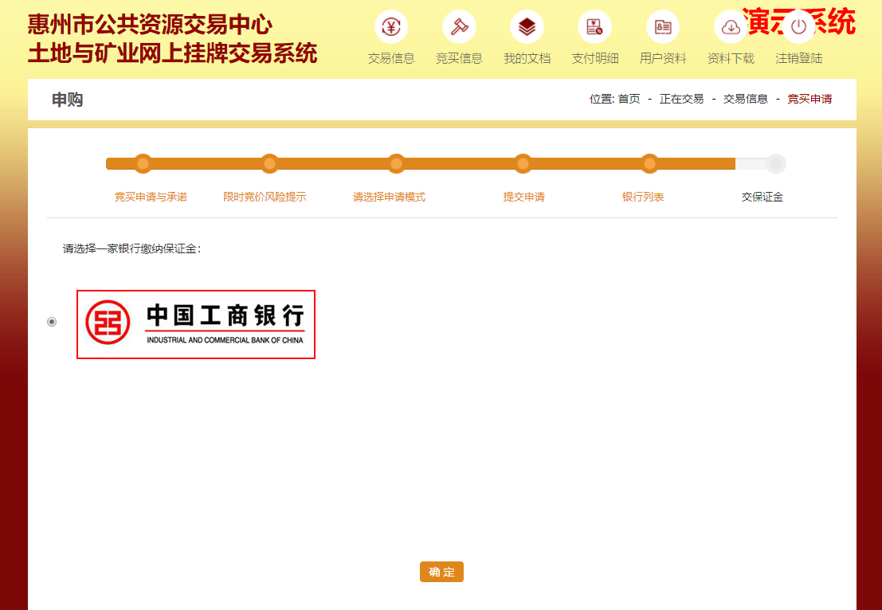

申请流程_06交保证金
模拟缴纳保证金只限演示系统使用。
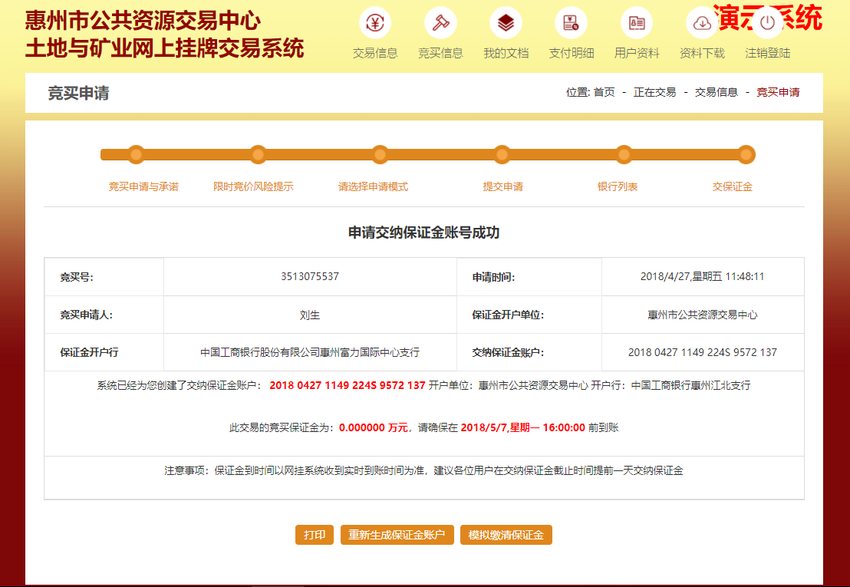

出价
已申购并缴纳了保证金的竞价用户，可参与标的出价；
出价功能会根据不同的竞价模式进入不同的竞价流程；用户只能根据按幅度增加报价，不能直接输入；
竞价模式分价高者得限时竞价和底价限时竞价；具体参见《竞价模块及交易规则》；
在竞价过程中，有其他用户出价时会弹出提示信息。
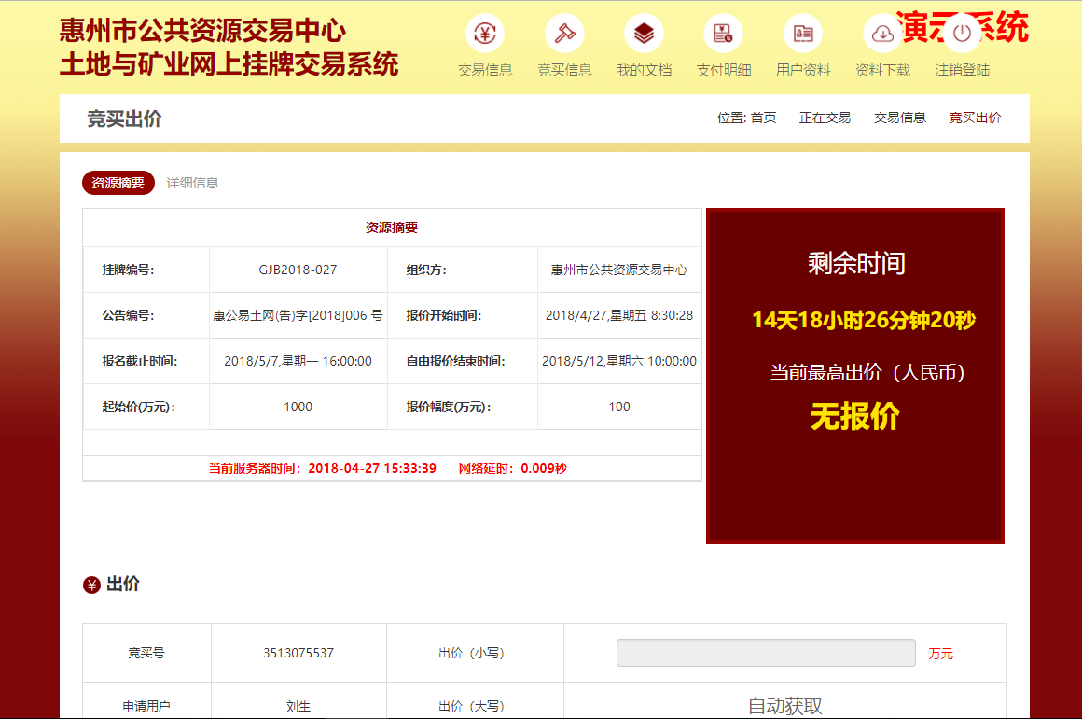

交保证金
已申购的标的，若保证金未缴清，则点击“交保证金”按钮直接进入到申请保证金帐号界面。
“模拟缴纳保证金”按钮只有在演示系统中使用，正式环境不能使用。

4.4竞价竞买信息

竞价流程
竞价的业务流程如下：
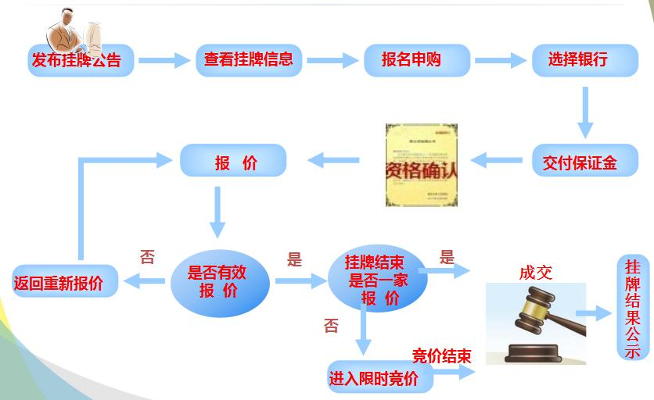

竞价模式及交易规则
一、价高所得限时竞价功能
交易规则：
a.竞价资格：用户申购并缴纳足额保证金后可取得竞价资格；
b.报价方式：以递增方式进行；
c.限时竞价：在系统规定的截止时间之后系统进入 5 分钟的限时竞价阶段，在此阶段内如果有新的报价，系统将重新以 5 分钟结束竞拍计时，直到没有新的报价为止，即实现价高者得的方式竞标
二、底价限时竞价功能
底价限时竞价是标的竞拍的特殊情况，当前交易标的在开标前30分钟内预先设定拍卖底价，确保标的信息保密性。
交易规则：
a.竞价资格：用户申购并缴纳保证金后可取得竞价资格；
b.报价方式：以递增方式进行；
c.限时竞价：在系统规定的截止时间之后系统进入5分钟的限时竞价阶段，在此阶段内如果有新的报价，系统将重新以5分钟结束竞拍计时，直到没有新的报价为止，如果标的竞拍结束时的最高报价低于所设定的底价，则该标的流拍，反之，则是出价高者拍得，即实现价高者得的方式竞标。

竞买信息
竞价用户参与申购的标的信息都会显示在竞买信息中；
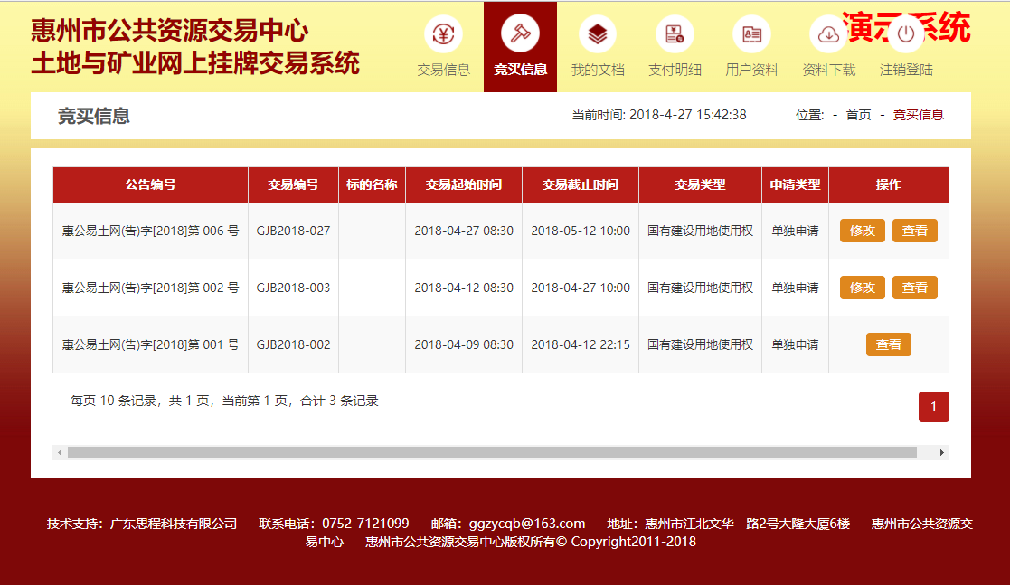

- 显示竞价用户参与申购的标的信息；
- 已结束的标的信息不能修改；
- 点击“查看”跳转到标的详细界面；
- 点击“修改”跳转到修改竞价用户申请信息；

我的文档
用户的竞买申请书、报价单、成交确认书。
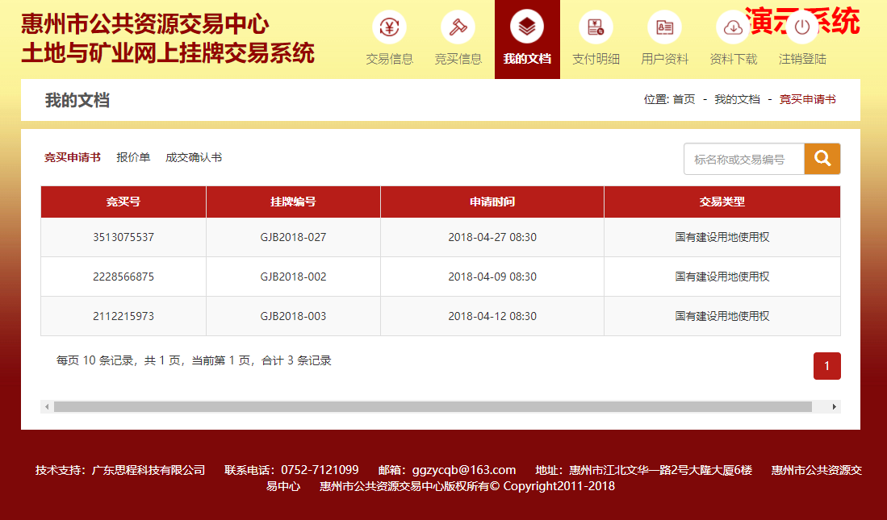
- 显示竞价用户参与申购的标的信息竞买申请书内容；
- 显示竞价用户参与标的报价的报价单内容；
- 显示竞价用户参与标的竞价成功的成交确认书内容；

支付明细
用户缴纳保证金的所有明细对账。
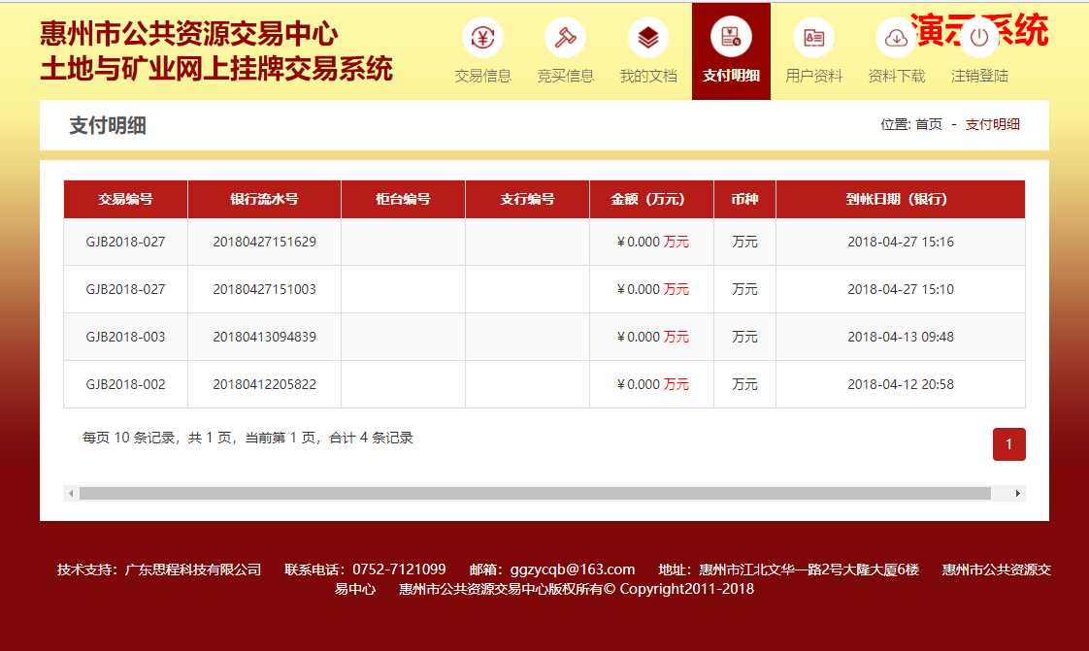

显示竞价用户参与标的的缴纳保证金时与银行的交易信息。

用户资料
用户的个人信息资料。
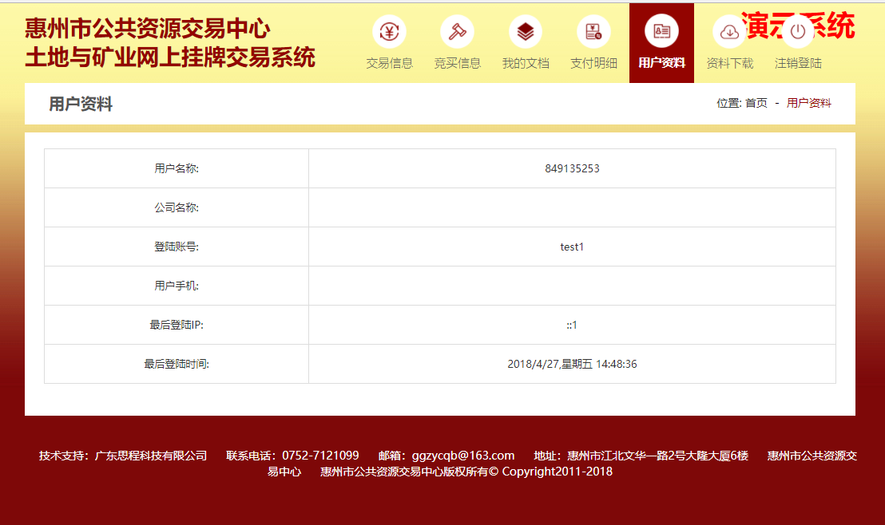

资料下载
数字证书填写表格、数字证书驱动等相关资料下载。
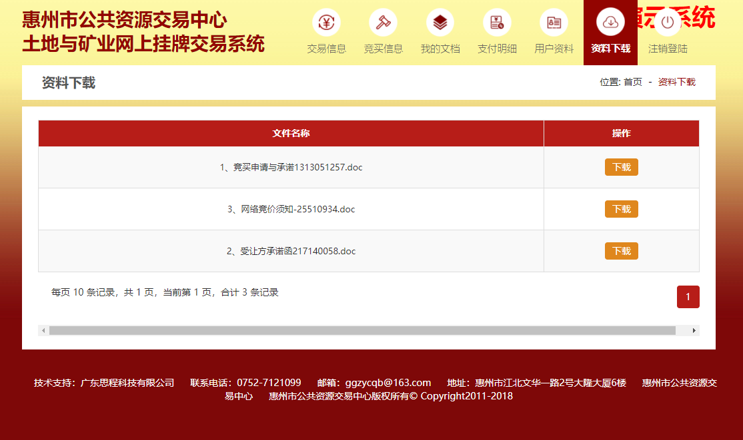
- 显示公开的土地与矿业权交易资料附件信息；
- 点击每条记录的“下载”按钮，下载对应的文件；

系统常见问题及处理方法
1、土地与矿业权网上挂牌交易系统显示内容不完整处理方法
解决办法一：降低IE浏览器安全级别
打开IE浏览器，点击〖工具〗—>〖Internet选项〗—>〖安全〗—>〖受信任的站点〗点击“默认级别”按钮，将“安全级别”设置为“低”。见下图：
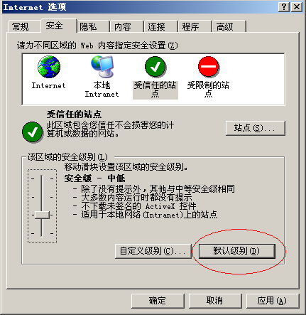
解决办法二：将WEB站点的IP地址加入受信任站点
打开IE浏览器，点击〖工具〗—>〖Internet选项〗—>〖安全〗—>〖受信任的站点〗，点击“站点”按钮。
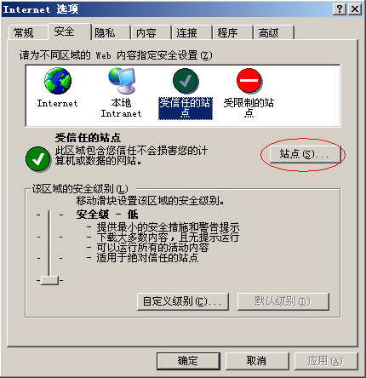
如下图，输入网站，点[添加]，把该站点设置为受信任网站。
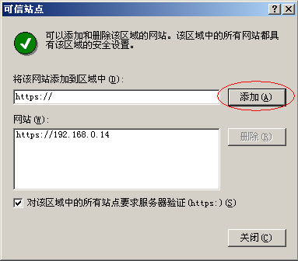

2、使用土地与矿业权网上挂牌交易系统时浏览器无法响应解决方法
建议将IE浏览器版本升级至IE 11.0以上版本 (系统部分功能还不支持Firefox等浏览器)。
您的系统安装了类似于雅虎助手、百度搜霸、Google工具条等弹出式窗口拦截器拦截了窗口。
请点击拦截工具的“已拦截”按钮，选择“不拦截当前站点广告”，或卸载此类插件。

